**Introdução**



Nesta aula, exploraremos o fascinante mundo da ciência e sua importância na engenharia. Abordaremos o método científico, o qual nos permite investigar e compreender fenômenos complexos, além de explorar os diferentes tipos de conhecimento e os tipos de raciocínio utilizados na busca por respostas e soluções. Também, aprenderemos como aplicar o método científico na engenharia, desenvolvendo uma base sólida para a tomada de decisões embasadas em evidências.

Prepare-se para mergulhar no mundo da pesquisa, da análise e das descobertas científicas, expandindo seus horizontes e fortalecendo sua capacidade de resolver problemas de forma sistemática e embasada. Não perca essa oportunidade de aprimorar seu conhecimento científico e potencializar sua atuação como engenheiro.

Preparado? Então, vamos lá!

**Entendendo a construção do conhecimento**



A construção do conhecimento é um processo complexo e contínuo que envolve diferentes tipos de conhecimento, sendo o científico um deles. A cientificidade do conhecimento é um critério importante para a construção de teorias e modelos que possam ser utilizados de forma eficaz e segura na engenharia. Nesse sentido, é necessário conhecer as características e os critérios que diferenciam o conhecimento científico dos demais tipos de conhecimento, como o senso comum e o filosófico.

De acordo com Minayo (2018), o conhecimento científico é caracterizado pela sistematização, precisão, objetividade e racionalidade. Ele é baseado em um método rigoroso que permite a verificação e a validação das hipóteses formuladas, através de observação e experimentação. O conhecimento científico busca uma explicação lógica e racional dos fenômenos naturais, e sua validade é determinada por critérios objetivos e universalmente aceitos.

Ao contrário do conhecimento científico, o senso comum é baseado em crenças e opiniões pessoais, muitas vezes sem fundamentação empírica ou racional. Ele é construído a partir de experiências cotidianas, observações casuais e tradições culturais, e pode variar de pessoa para pessoa ou de cultura para cultura.

Já o conhecimento filosófico é caracterizado pela reflexão e pela busca por uma compreensão profunda da realidade. Ele busca explicar o mundo de forma mais ampla e abrangente, a partir de uma análise crítica e racional dos princípios que regem o universo. Ao contrário do conhecimento científico, o conhecimento filosófico é mais abstrato e subjetivo, e pode variar de acordo com as diferentes correntes filosóficas.

A Figura 1, a seguir, resume os tipos de conhecimento mencionados.

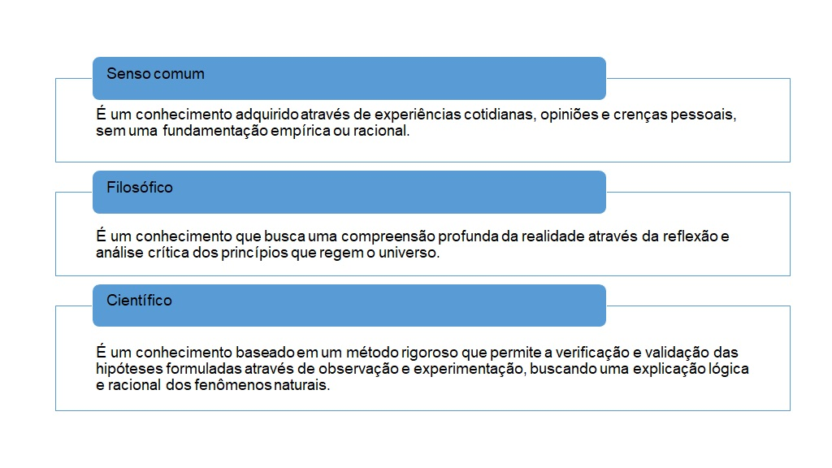Figura 1 | Tipos de conhecimento. - Fonte: elaborada pelo autor.

Na engenharia, é fundamental que o estudante tenha conhecimentos sólidos e rigorosos, baseados no método científico. A aplicação desse conhecimento permite que o engenheiro desenvolva soluções seguras, eficientes e inovadoras, capazes de atender às demandas da sociedade. Além disso, o conhecimento científico é um critério importante para a tomada de decisões e para a avaliação crítica das soluções existentes.

Existem diferentes tipos de raciocínio que são amplamente utilizados no contexto científico e na engenharia. Cada tipo de raciocínio tem sua própria abordagem e objetivo específico na busca pelo conhecimento (Gil, 2002). Exploraremos alguns dos principais tipos de raciocínio:

* **Raciocínio dedutivo:** nesse tipo de raciocínio, partimos de premissas gerais ou universais para chegar a conclusões específicas. Ele se baseia na lógica e no uso de regras de inferência para obter resultados precisos. É muito utilizado na formulação de teorias e na resolução de problemas matemáticos.
* **Raciocínio indutivo:** é caracterizado pela generalização a partir de observações específicas para chegar a conclusões mais amplas. Ele se baseia na coleta de evidências e na identificação de padrões para formular hipóteses e teorias. É comumente utilizado na análise de dados, em experimentos e na formulação de leis científicas.
* **Raciocínio abdutivo:** é usado quando precisamos encontrar a melhor explicação para um conjunto de evidências. Ele envolve a formulação de hipóteses plausíveis que possam dar conta dos dados observados. É um tipo de raciocínio comumente utilizado na resolução de problemas complexos e na geração de ideias inovadoras.
* **Raciocínio analógico:** envolve o estabelecimento de relações entre situações ou problemas semelhantes. Ele se baseia na identificação de semelhanças entre dois ou mais casos para inferir que uma conclusão válida em um contexto pode ser aplicada a outro. É uma estratégia comumente utilizada na solução de problemas em engenharia, buscando aplicar soluções eficazes a novas situações.

Para que um conhecimento seja considerado científico, é necessário que ele atenda a critérios rigorosos, como a falsificabilidade, a objetividade, a precisão e a verificabilidade. A falsificabilidade consiste em sujeitar um conhecimento a testes empíricos que possam invalidar ou confirmar as hipóteses formuladas. Quanto à objetividade, um conhecimento científico deve ser baseado em observações e fatos que possam ser comprovados de forma independente. No que tange à precisão, um conhecimento científico deve ser formulado de forma clara e concisa, evitando ambiguidades e equívocos. Finalmente, sobre a verificabilidade, um conhecimento científico deve estar aberto à verificação e à validação por outros pesquisadores.

**Contextualizando critérios e tipos de conhecimento**



O conhecimento é um elemento fundamental na engenharia, e existem diferentes tipos de conhecimento que podem ser aplicados. Eles têm características próprias que os diferenciam, e é importante entender a aplicação de cada um na engenharia.

Na construção civil, por exemplo, o senso comum pode ser utilizado para a escolha de materiais de construção, como tijolos e telhas. Já o conhecimento filosófico pode ser utilizado na reflexão crítica sobre as soluções propostas, buscando avaliar se elas são adequadas e eficientes. Por fim, o conhecimento científico é utilizado para a análise das propriedades dos materiais de construção, a resistência estrutural e a durabilidade, garantindo a segurança e a qualidade das construções.

Na indústria automotiva, o senso comum pode ser utilizado na escolha de materiais para a fabricação de peças e na avaliação da qualidade dos produtos. O conhecimento filosófico pode ser utilizado na reflexão crítica sobre as soluções propostas, buscando avaliar se elas são adequadas e eficientes. Já o conhecimento científico é utilizado na análise das propriedades dos materiais, no desenvolvimento de motores mais eficientes, na aerodinâmica dos veículos, entre outros aspectos.

Na produção de energia, o senso comum pode ser utilizado na escolha de fontes de energia, como a utilização de painéis solares ou turbinas eólicas. O conhecimento filosófico pode ser utilizado na reflexão crítica sobre as soluções propostas, buscando avaliar se elas são adequadas e eficientes. Por fim, o conhecimento científico é utilizado na análise das propriedades dos materiais utilizados nas turbinas e nos painéis solares, na eficiência energética e na redução de impactos ambientais.

Outro exemplo de aplicação do conhecimento científico na engenharia é a produção de combustíveis alternativos, como o biodiesel. O desenvolvimento desse tipo de combustível requer um conhecimento aprofundado das propriedades químicas e físicas dos materiais utilizados, bem como dos processos de produção e armazenamento. Além disso, é necessário que sejam realizados testes rigorosos para garantir a segurança e a eficiência do combustível. A aplicação do conhecimento científico nesse caso permite o desenvolvimento de soluções mais sustentáveis e menos poluentes.

Por fim, é importante mencionar que a aplicação do conhecimento filosófico também tem seu espaço na engenharia, especialmente quando se trata de questões éticas e sociais relacionadas ao desenvolvimento de novas tecnologias. Por exemplo, a tecnologia de inteligência artificial levanta questões éticas e de privacidade que requerem uma reflexão profunda sobre o papel das máquinas na sociedade. O conhecimento filosófico pode ser útil para a análise crítica e reflexiva dessas questões.

Concluindo, os diferentes tipos de conhecimento têm suas aplicações e importâncias na engenharia. O senso comum pode ser útil para a solução de problemas simples, enquanto o conhecimento filosófico pode ser importante para a análise crítica de questões éticas e sociais. No entanto, o conhecimento científico é fundamental para o desenvolvimento de soluções seguras, eficientes e inovadoras que atendam às demandas da sociedade. A aplicação do método científico, seja de forma indutiva ou dedutiva, é o que permite a construção desse conhecimento rigoroso e embasado em evidências empíricas, sendo fundamental para a formação do estudante de engenharia e para a sua atuação profissional.

**Tecnologia aplicada à engenharia**



O raciocínio indutivo é uma técnica utilizada para se chegar a uma conclusão a partir de observações particulares. Esse tipo de raciocínio é amplamente utilizado na engenharia, pois, muitas vezes, os problemas a serem resolvidos não têm uma solução única e clara. Nesse sentido, é necessário utilizar a observação e a coleta de dados para chegar a uma conclusão que seja plausível e possa ser aplicada na prática, conforme descrito na Figura 2.

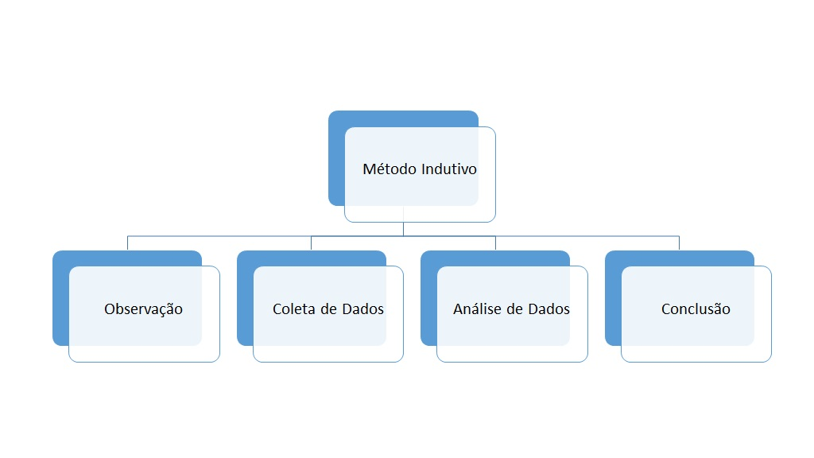Figura 2 | Passos para o raciocínio indutivo. - Fonte: elaborada pelo autor.

O processo de raciocínio indutivo pode ser dividido em quatro etapas: observação, coleta de dados, análise e conclusão. A primeira etapa consiste em observar o fenômeno ou o problema a ser resolvido. A partir da observação, é possível identificar as variáveis envolvidas e como elas se relacionam. Na segunda etapa, são coletados dados e informações sobre o problema, utilizando técnicas de medição e análise estatística. Na terceira etapa, os dados coletados são analisados para identificar padrões e relações entre as variáveis. A partir da análise, é possível formular hipóteses e conjecturas que expliquem o fenômeno observado. Por fim, na quarta etapa, é feita a conclusão, baseada nas hipóteses e conjecturas formuladas.

Já o raciocínio dedutivo é uma técnica utilizada para se chegar a uma conclusão a partir de premissas gerais e universais. Esse tipo de raciocínio é amplamente utilizado na engenharia, pois, muitas vezes, os problemas a serem resolvidos têm uma solução única e clara, que pode ser deduzida a partir de premissas conhecidas, conforme detalhado na Figura 3.

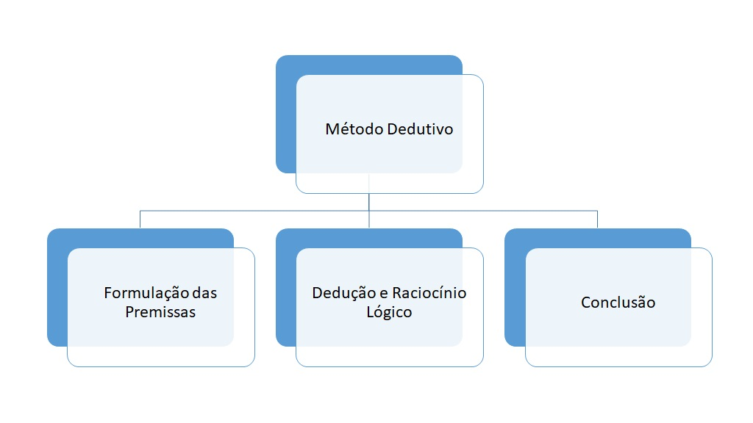Figura 3 | Passos para o raciocínio dedutivo. - Fonte: elaborada pelo autor.

O processo de raciocínio dedutivo pode ser dividido em três etapas: formulação de premissas, dedução e conclusão. Na primeira etapa, são formuladas premissas gerais e universais que sejam conhecidas e aceitas. Na segunda etapa, é feita a dedução, a partir das premissas formuladas. A dedução consiste em aplicar o raciocínio lógico para chegar a uma conclusão que seja coerente com as premissas formuladas. Por fim, na terceira etapa, é feita a conclusão, baseada na dedução realizada.

Na prática, o engenheiro pode aplicar tanto o raciocínio indutivo quanto o raciocínio dedutivo em diferentes etapas do processo de desenvolvimento de soluções. Por exemplo, na fase de pesquisa e análise de dados, o raciocínio indutivo pode ser aplicado para se chegar a hipóteses e conjecturas sobre o problema a ser resolvido. Já na fase de projeto e implementação, o raciocínio dedutivo pode ser aplicado para se chegar a soluções específicas e coerentes com as premissas gerais e universais conhecidas.

É importante ressaltar que tanto o raciocínio indutivo quanto o dedutivo são importantes na engenharia e devem ser utilizados de forma complementar. O raciocínio indutivo é útil para identificar padrões e relações entre as variáveis, enquanto o raciocínio dedutivo é útil para chegar a soluções específicas e coerentes com as premissas gerais e universais conhecidas.

Além disso, precisamos aplicar os critérios de cientificidade em todo processo científico. Tratam-se de requisitos utilizados para determinar se uma pesquisa ou um conhecimento possui características científicas. Existem diferentes abordagens e perspectivas em relação a esses critérios, mas alguns dos critérios comumente citados incluem:

* **Falsificabilidade:** a capacidade de formular hipóteses e teorias que possam ser testadas e potencialmente refutadas por evidências empíricas. Esse critério é associado à perspectiva do falsificacionismo, popularizada por Karl Popper.
* **Objetividade:** a busca por uma análise imparcial e livre de viés pessoal ou subjetivo, buscando o distanciamento emocional e a adesão a métodos e técnicas rigorosos. Esse critério está relacionado ao ideal da neutralidade científica.
* **Repetibilidade:** a capacidade de reproduzir os resultados de um estudo por meio de experimentos ou observações independentes. Esse critério está ligado à ideia de que a pesquisa científica deve ser verificável e passível de validação por outros pesquisadores.
* **Consistência lógica:** a coerência e consistência interna dos argumentos, teorias e resultados apresentados na pesquisa. Esse critério está associado à validade lógica e à ausência de contradições internas.

Em resumo, tanto o raciocínio indutivo quanto o raciocínio dedutivo são ferramentas importantes para o aluno de engenharia. O pensamento indutivo ajuda a gerar ideias, a explorar possibilidades e a encontrar soluções inovadoras para problemas complexos. Já o pensamento dedutivo ajuda a estruturar o pensamento, a identificar problemas específicos e a chegar a soluções precisas e eficientes. O equilíbrio entre os dois tipos de raciocínio é fundamental para a formação de um engenheiro completo e preparado para enfrentar os desafios da profissão.

**Saiba mais**



Para saber mais sobre o método científico e suas aplicações, consulte a apostila disponibilizada pela UFRGS neste link: [Métodos de Pesquisa](https://www.lume.ufrgs.br/bitstream/handle/10183/213845/000728730.pdf?sequenc).

Para se aprofundar nos conceitos e passo a passo de aplicação do método científico, faça a leitura do livro *Conhecimento científico e suas características* (Minayo, 2018).

**Referências**



ANDRADE, M. M. de. **Introdução à metodologia científica**. São Paulo: Atlas, 2006.

GIL, A. C. **Como elaborar projetos de pesquisa**. 4. ed. São Paulo: Atlas, 2002.

MINAYO, M. C. de S. **Conhecimento científico e suas características**. 2. ed. Petrópolis: Vozes, 2018.